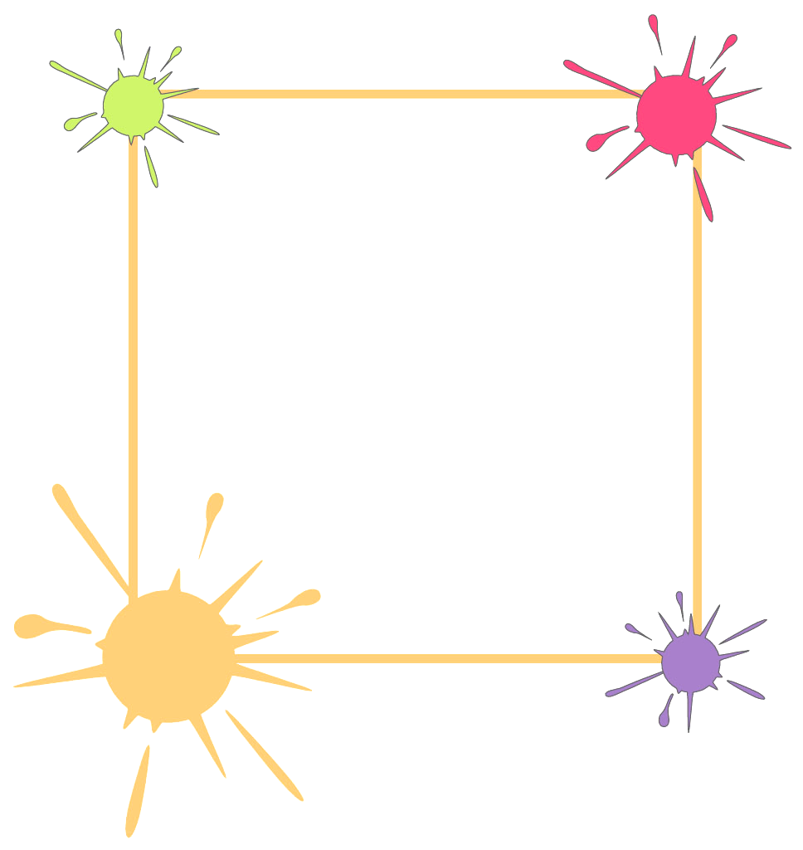
解放路小学一年级一周学习导航
学科__ 数学___ 周次__第17周__
学习建议 | 1．使学生在具体的活动中，进一步认识长方体、正方体、圆柱和球，认识上下、前后、左右等方位，能应用分一分、排一排、数一数等方法收集和整理一些简单的数据，培养初步的空间观念和统计观念。  2．使学生在应用所学知识解决简单实际问题的过程中，进一步发展分析问题、解决问题的能力，体会数学在日常生活中的广泛应用，培养初步的数学应用知识。
复习建议 | - 熟悉长方体、正方体、圆柱和球的基本特征，能区分立体图。  - 能用上下、前后、左右等方位词形容两个物体间的位置关系。  - 能应用分一分、排一排、数一数等方法收集和整理一些简单的数据，并进行统计分析。
分层练习 | 基础练习：  1．长方体( )个  正方体( )个  圆 柱( )个  球 ( )个  2、  其中有两盒是小明的，小明最多有（ ）支笔。小明最少有（ ）支笔。  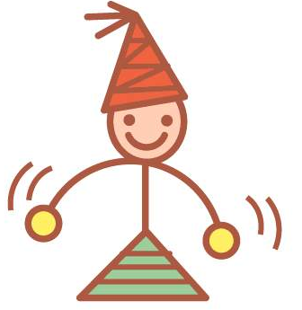  拓展练习：  8人  我前面有（ ）人。
趣味竞赛 | 本期题目：想一想  明明的左边有14个人，右边有10个人，从左边移（ ）个人到明明的右边，明明就站在正中间了。  上期答案：  一共数了51个数。
一年级数学备课组推荐

